活動名稱：週會-愛滋病防治宣導-愛知列車 時間：102年10月23日
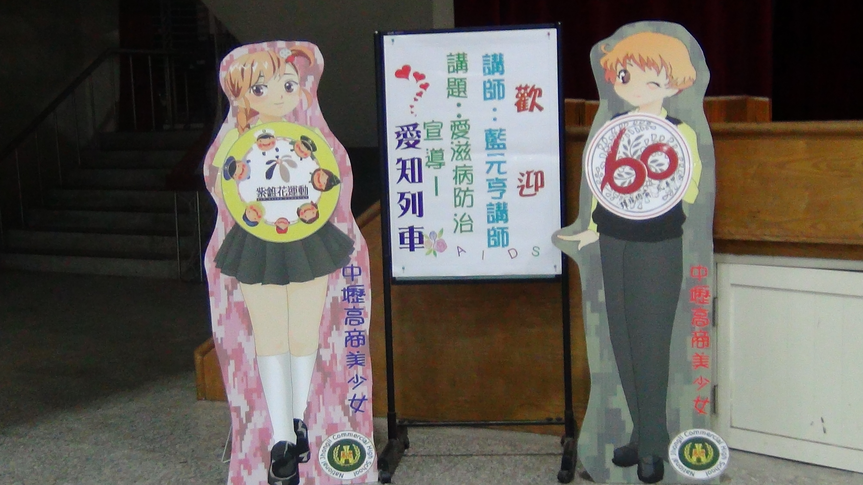
說明：活動海報配上兩個壢商美少女。

活動名稱：週會-愛滋病防治宣導-愛知列車 時間：102年10月23日
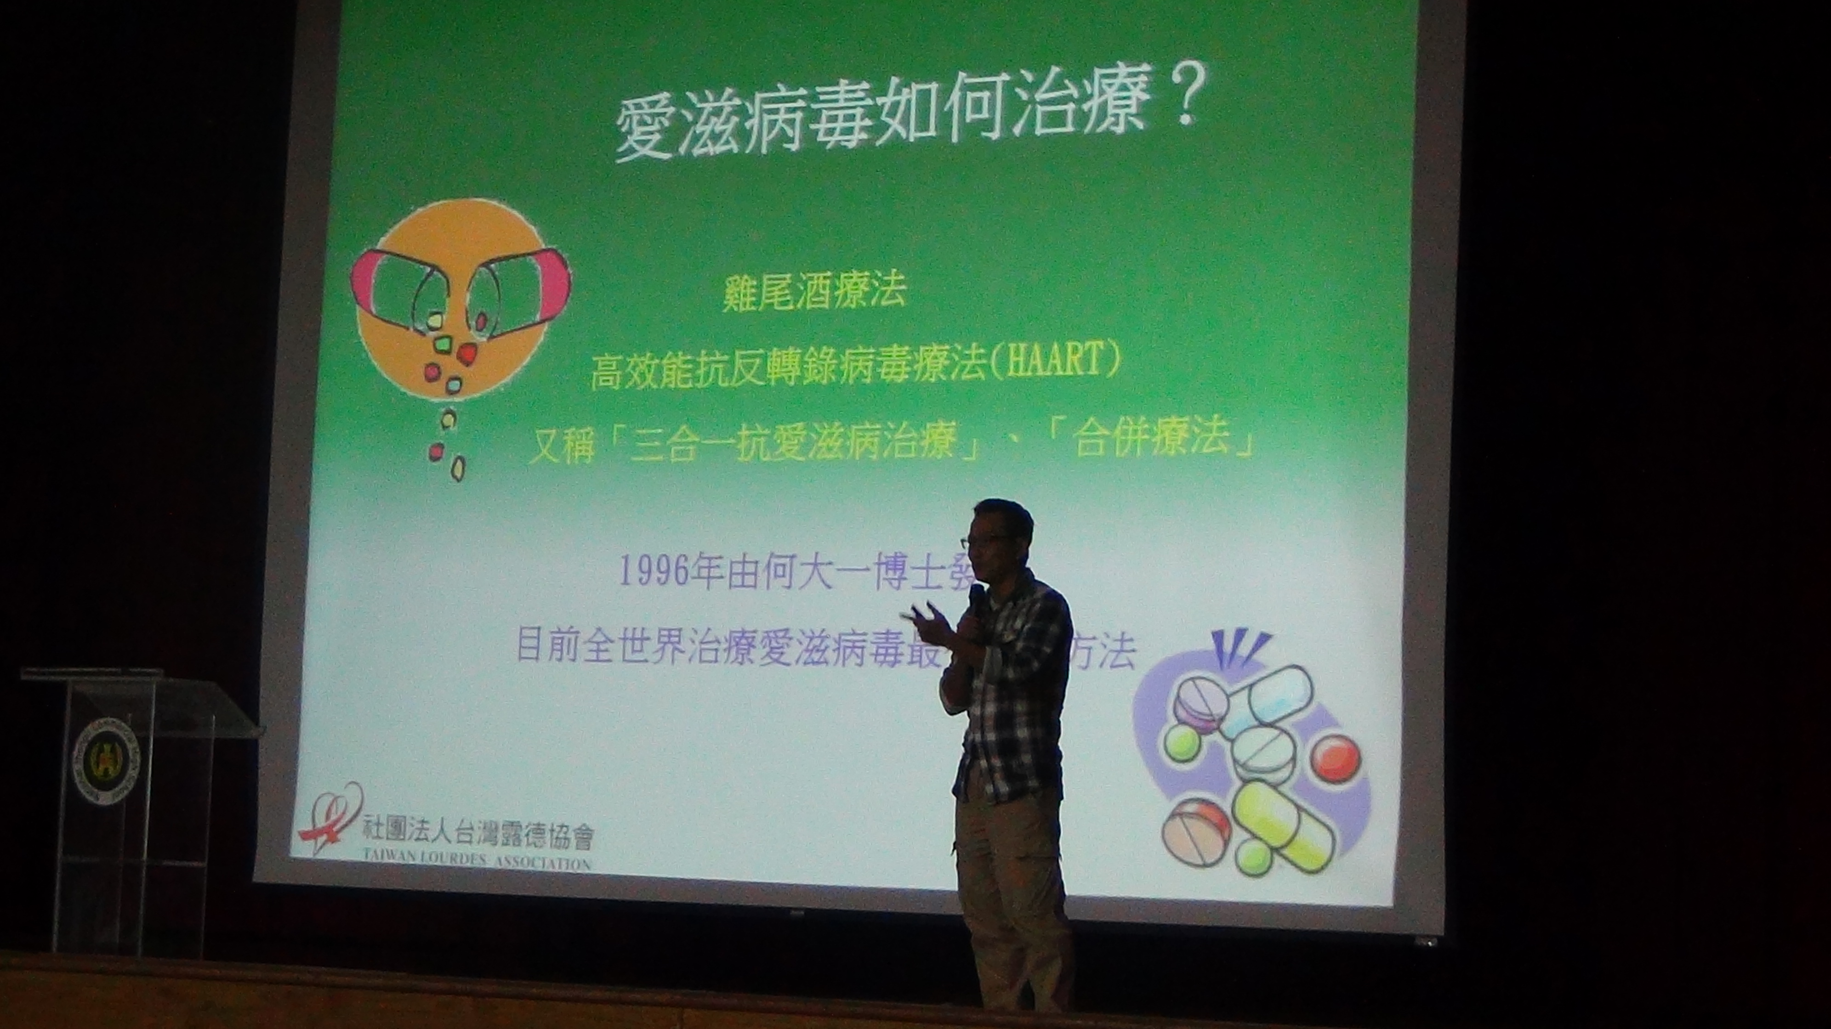
說明：講師對學生說明愛滋病可以用什麼方式治療。
活動名稱：週會-愛滋病防治宣導-愛知列車 時間：102年10月23日
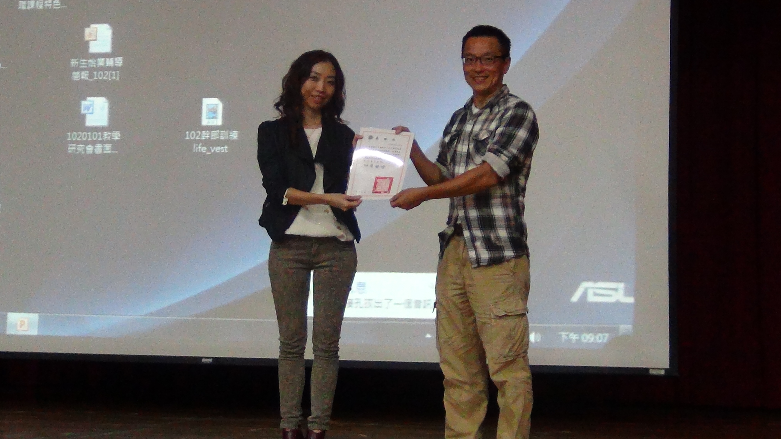
說明：主任頒發感謝狀，感謝講師的用心宣導。

